VIỆN KIỂM SÁT … ................................................. | Mẫu số 140/HS  (Ban hành theo Thông tư số /2026/TT-VKSTC  ngày / /2026)  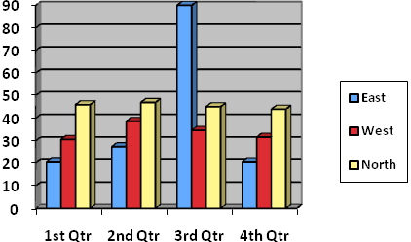  CỘNG HÒA XÃ HỘI CHỦ NGHĨA VIỆT NAM  Độc lập - Tự do - Hạnh phúc
Số: …/KN-VKS…-… | …, ngày … tháng … năm 20…

KIẾN NGHỊ
Áp dụng biện pháp phòng ngừa tội phạm, vi phạm pháp luật

Kính gửi:..............................

Căn cứ Điều 41 và Điều 166 của Bộ luật Tố tụng hình sự,
1. Qua kiểm sát việc tiếp nhận, giải quyết nguồn tin về tội phạm/khởi tố/điều tra/ truy tố các vụ án hình sự, Viện kiểm sát²… nhận thấy:
Trong thời gian vừa qua:
1.1. Nêu tình hình tội phạm, vi phạm pháp luật:
……....…………………………………………………………………………………….
1.2. Đánh giá về tính chất, mức độ, hậu quả của tội phạm, vi phạm pháp luật:
……....……………………………………………………………………………………. 2. Để bảo đảm phòng ngừa tội phạm, vi phạm pháp luật trong lĩnh vực…, Viện kiểm sát²… kiến nghị⁵… thực hiện các nội dung sau đây:
2.1. Áp dụng các biện pháp sau đây để phòng ngừa tội phạm, vi phạm pháp luật:
............................................................................................................................................. (nêu cụ thể các biện pháp phòng ngừa tội phạm, vi phạm pháp luật).
2.2. Trả lời bằng văn bản cho Viện kiểm sát²… về kết quả thực hiện Kiến nghị trong thời hạn … ngày, kể từ ngày⁵… nhận được Kiến nghị./.

Nơi nhận:  - Như trên;  - Lưu: HSVV/HSVA, HSKS, VP. | ……………………………..  (Ký, ghi rõ họ tên, đóng dấu)

Ghi tên Viện kiểm sát cấp trên trực tiếp
Ghi tên Viện kiểm sát ban hành
Viết tắt tên Viện kiểm sát ban hành - đơn vị phụ trách (nếu có)
Ghi địa danh là tên tỉnh/thành phố nơi đặt trụ sở của Viện kiểm sát ban hành
Ghi họ tên người đứng đầu cơ quan, tổ chức cần áp dụng biện pháp phòng ngừa tội phạm và vi phạm pháp luật
Nêu rõ lĩnh vực cần áp dụng biện pháp phòng ngừa tội phạm và vi phạm pháp luật
Ghi chức danh người ký

